**公司电脑设置**

1、点击电脑右下角设置VNC

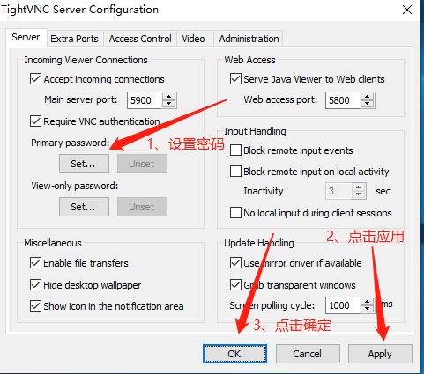

2、检查是否连接成功（鼠标放置右下角VNC图标显示如下连接成功）



**远程电脑设置**

1、解压VPN补丁，选择文件右键合并完成后重启



2、VPN设置：点击右下角电脑图标右键---打开“网络和internet”设置---选择VPN---添加VPN连接

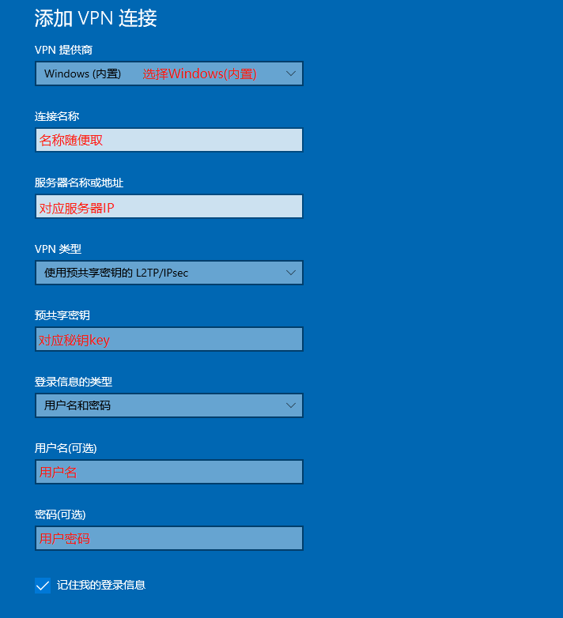

**3、VPN登录成功后使用浏览器打开6.6.6.6可以自行修改VPN密码**

4、解压VNC.zip，打开VNC.exe填写自己需要远程的IP+端口，点击连接输入密码完成

 